地下燃气管道漏气点的修理分为管外修理法和管内修理法。
造成管道漏气点主要因素有：管材因素—存在着砂眼、裂缝等；操作疏忽—接口漏气；外来因素—管道覆盖土后重车辗压，造成接口松动，未覆盖土层的管道受到坠落至沟内石块的撞击，损坏管壁和接头。
1. 新敷设管道漏气的管外修理法
(1）砂眼 孔径小于50 毫米位于管道上半部可以用钻孔加装管塞的方法，位于管道下半部的，由于钻孔困难可加装夹子套筒。
(2）裂缝 环向裂缝加装夹子套筒（必须先在裂缝两端钻孔限制其延伸）。其他形式裂缝 则应切除损坏部分，调换新管段，切断长度应大于裂缝20厘米（钢管裂缝可用电焊修补）。
(3）精铅接口漏气 精铅接口漏气的修理应按照精铅接头的操作顺序，用敲铅凿依次敲击（包括整个接口圆周)使接口精铅密实，如果仅仅敲击泄漏点，会发生重复漏气。敲击后如果接口精铅凹瘪5 毫米以上应用尖凿在接口精铅上凿若干只小孔，然后补浇热熔精铅。熔化精铅温度应大于700℃，凝固后用敲铅凿敲击直到平整为止。
禁止采用冷精铅或温度不高的熔铅贴补或浇补，因为此种铅无法与原接口精铅熔为一体。
(4）水泥接口漏气的修理应将接口缝隙内固化水泥全部清除，直至第一道油绳为止。 清洗槽口，在管道内无压缩空气情况下重新塞入水泥并按水泥接口操作要求进行操作。如管内存有压缩空气，则应管道内无压缩空气情况下重新塞入水泥并按水泥接口操作要求进行操作。如管内存有压缩空气，则应浇灌热熔精铅，改为精铅接口。如管内压缩空气达到中压 (105 帕以上)，必须将中压气放散至低压方可修理。
2. 输气管道漏气点的修理
(1）管道腐烂 切除腐烂管段调换成新管段。调换长度应大于腐烂管50厘米以上，不应留有隐患。
(2）铸铁管接口漏气精铅接口漏气修理方法同上，水泥接口漏气应一律清除接口缝隙固化水泥浇灌精铅，改为精铅接口。
(3）管内修理法管道内修法是国外一门新兴技术，不仅成本低，而且又不影响市容和交通。对于繁忙的市区道路无条件掘路外修的管道，将取得良好的经济效益和社会效益。

第四节管道大修更新施工

地下燃气管道的大修、更新是将运行中的管道拆除调换成新管道。施工中必须保持向原 管道的用户供气，包含大量带气操作，因此比新敷设管道施工难度高，尤其是对安全技术的要求更为严格。
一、管道大修更新项目的确定
(1）管道使用期限超龄需要更新。据测定，埋设于土层中的地下管使用期限一般为： 铸铁管，60 年；钢管：无绝缘层一20 年，有绝缘层一30～40 年。
(2）管龄虽然未到，但因地下土质腐蚀性强，致使管壁大量穿孔，经取样检查已无法局部修复的管段需要进行更新。
(3）因管内多处堵塞，经局部修理无法解决，或因外界影响，管基移动、管道沉陷、承插口 松动，使管道失去原来坡度，造成大面积的管内积水、漏气（地下水进入管内），严重影响正常供气，而需要纠正管道坡度，修理接口并作管基处理，使管道恢复到规定坡度。这称为“整坡”施工。
二、施工前准备
大修更新工程除按照地下管施工的要求作好施工准备以外，还要考虑以下的内容：
(1）开掘样洞，核对老管道的位置和新管道敷设位置。
(2）根据设计图纸，现场逐根核对支管，防止“有管无图”或“有图无管”。
(3）按规定办理“停气降压申请”和编写停气降压施工方案。对需要稳定压力或无法停气的特殊用户，制定施工中维持用气的施工方案。
(4）原管位拆排的工程需要设长距离临时管。应根据用气量要求，确定临时管道的口径和长度及临时敷设的位置。
(5）准备好带气操作的有关机具、材料、防护器材。
三、原管位拆排施工
由于市区地下管线密集，管道大修更新多数埋设于老管道的位置。这称之为 “原管位拆排”。其 关键是施工时确保用户安全供气。
(1）按照设计要求敷设临时旁通管，考虑节约 一般安装于沟边地面上，并与气源干管和老支管 镶接。镶接位置应考虑镶接在支管不调换部位上，使老支管保持双气源。
(2）在镶接点切断老支管，并在两侧用管盖 封口，此时支管由旁通管供气。切断老支管要逐根分别进行，老干管需始终保持有燃气，直至全部完成后，最后再切断干管气源。所以切断支管时，两侧应加封管盖，以防地下水和泄漏的燃气进入管道，引起中断供气和中毒。
(3）拆除老管道，埋设新管道的操作要注意管深，避免增加敷设聚水井。一般情况下，新敷设管道比老管道敷设得深。
新管道敷设完成后单独进行气密性试验，合格后应先进行干管部位的镶接，并排放管内混合气，输入煤气，在取样合格后再逐根与老支管镶接。
有条件停气的可先办理停气手续，切断干管气源，与旁通管镶接，并临时供气，待旧管道调换新管道后，再次停气切断旁通管气源；将支管逐根镶接于新敷设管道上。这样，原使用燃气的用户需要两次临时停气，施工中必须很好协调。
(4）拆除“旁通管”恢复供气。
(5）无条件拆除的废支管，必须将其根部割断（干管引出处），否则将成为 “盲肠管道”而造成地下隐患。
四、整理坡度施工
当管道基础粘软，在路面重车的影响下造成管道局部下沉，原有管道坡度变化，使管道积水而堵塞，就必须进行管道坡度的整理，这又称整坡施工。该项施工需运用大吨位牵引设备，将沉陷部位的管道吊至规定的坡度，并在管下部垫入柔性垫块。
对呈脆性的铸铁管牵引时必须同时完成接口的修理，防止施工期间发生管道漏水，管基处理牢固后方可拆除吊装牵引设备。
地下管网大修更新施工的基本特点是必须确保用户供气，这也是施工组织设计的基本原则。因此， 施工中包含着大量带气操作内容，必须按有关工艺要求进行。又因用户引入管已处于固定状态，如果新敷设管道的深度和坡度处理不当，往往会多设水井。所以严格控制管道 ( 特别是干管〉埋设深度及坡度是重要工艺内容。
当被牵吊的管道恢复到规定的坡度后，应紧接着把松动的接口修复。精铅接口松动后可按照规定的顺序进行击实操作，直至检查不泄漏为止。对已松动的水泥接口一般应改为精铅接口。操作时先将第二道油绳和水泥全部拆除，保留第一道油绳 ( 或橡胶圈 ) 以阻挡管内煤气不致大量外泄，然后灌浇热熔精铅，击实至合格为止。
中压管道的“整坡”施工必须将管内降压到低压方可操作。
五、地下管道漏水的防范
1. 漏水的危害性
道中输送的燃气压力因大于大气压力而产生压力差，一旦管壁或接口产生泄漏点，管内燃气即随泄漏点逸出[见图5-7(a)]。但敷设在地下水位较高地区的低压管道，管外壁所承受的地下水压往往超过管内燃气压力（一般当管道埋深为1米左右，地下水位接近路面时对管壁产生水压可达9800帕，而管内低压燃气压力仅为1470帕左右），当管道产生泄漏点时，管外的地下水很快地涌入管内。

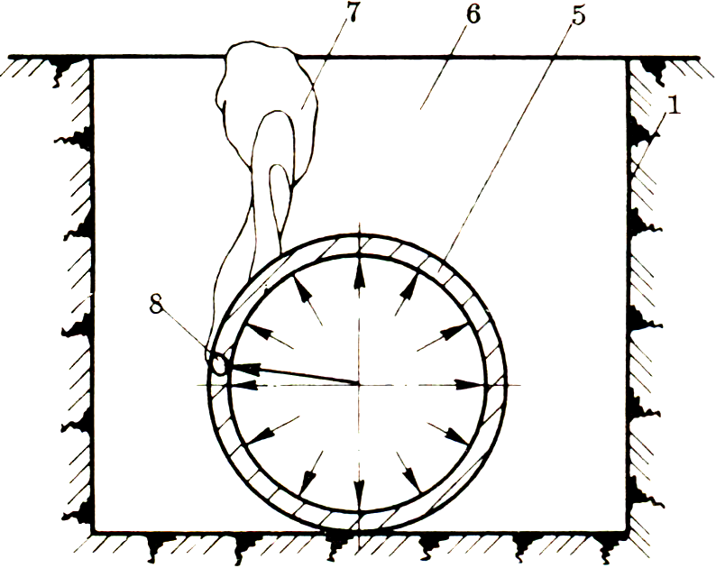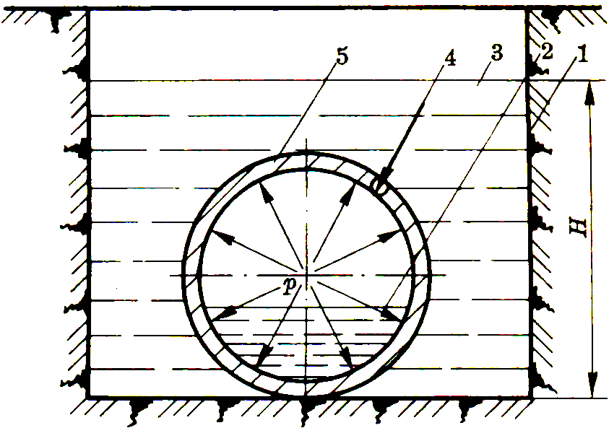
此现象称为地下管道的漏水[见图5-7(b)]。

图5-7 地下管漏水示意图

(a)漏气示意图 （b）漏水示意图
1一管沟断面；2一管道掺漏的内积水；3一沟内水；4一管道渗水点；5一带气管道断面
6 一管沟空间；7 一泄漏煤气；8一泄漏点
当渗水量较小时，可通过增加邻近的聚水井抽水周期来解决。但是当漏点较大、渗水量 激增时，管道的低坡段很快被漏入管内的地下水阻塞，造成供气中断事故。当发现后，唯一的措施只能依靠聚水井抽水，所以在短时间内难以清除管内大量积水。
漏水的危害不仅使大面积地区的煤气用户较长时间内中断供气，而且对地下泄漏点的寻找十分困难， 由此带来的修复漏点及排除管内积水后大批燃气用户的恢复供气工作又十分复杂，存在的不安全因素较大。因此，地下管漏水点的寻找及处理难度要比漏气高得多。
2.造成漏水的原因和防范措施
(1) 漏水的原因
引起地下管漏水的原因较多，除因外界因素（路面沉陷、施工等造成道接口松动、断裂）和管壁腐蚀穿孔产生泄漏点外，在管道大修更新施工中常会发生。
① 当大修更新处于新老管道镶接阶段时，为保持用户供气，新、老管道内均需保持气源，逐根地将老支管从老干管上切断并镶接到新干管上。对于老支管切断处的封口常被疏忽，仅用木塞或粘土等简单方法封口。当地下水恢复到较高水位，老支管临时封口填料承受不住地下水压力时，水冲入管内，导致漏水的出现。
② 嵌接三通管及镶接部位的接口一般未经气密性试验，如果接口未按照质量要求操作，虽然依靠管内燃气的工作压力而暂时不致泄漏，当施工结束地下水恢复到较高的水位时，也会因接口填料阻挡不住地下水压力出现泄漏，造成漏水。
另外，在施工时待调换的老管道周围泥土清除后，原存在的腐蚀点十分容易穿孔，产生漏水点。故在大修更新施工中应采取必要措施，防止漏水的出现。
(2）防止漏水的技术措施
① 施工中对已暴露的老管道应采取必要的保护措施，发现漏气点应及时解决。对管壁出现较小漏点应钻孔加管塞，对于管壁腐烂面积较大或断裂时应立即加装“夹子套筒”或调换管段。不得用粘土或揩布缠绕封堵。发现漏点后应由专人管理现场，控制沟内地下水位不上涨到漏点以上的位置，直至漏点全部修复为止。
② 在镶接中割断支管，必须按照工艺要求用管盖封口，不得采取任何临时措施封口。
③ 镶接部位的接口操作不能降低质量要求。必须将管基垫实 , 防止管道沉陷。
当漏水事故出现后，应将毗邻管道上的聚水井杆打开抽水，与此同时组织力量寻找漏点，重点应寻找管道敷设得较深、地下水位较高的地区。如果无效，则应将施工中涉及到老管道的沟槽积水抽干，因管道暴露出水面后，如存在泄漏点会出现漏气而容易寻找。
六、对已废除管段的防漏措施
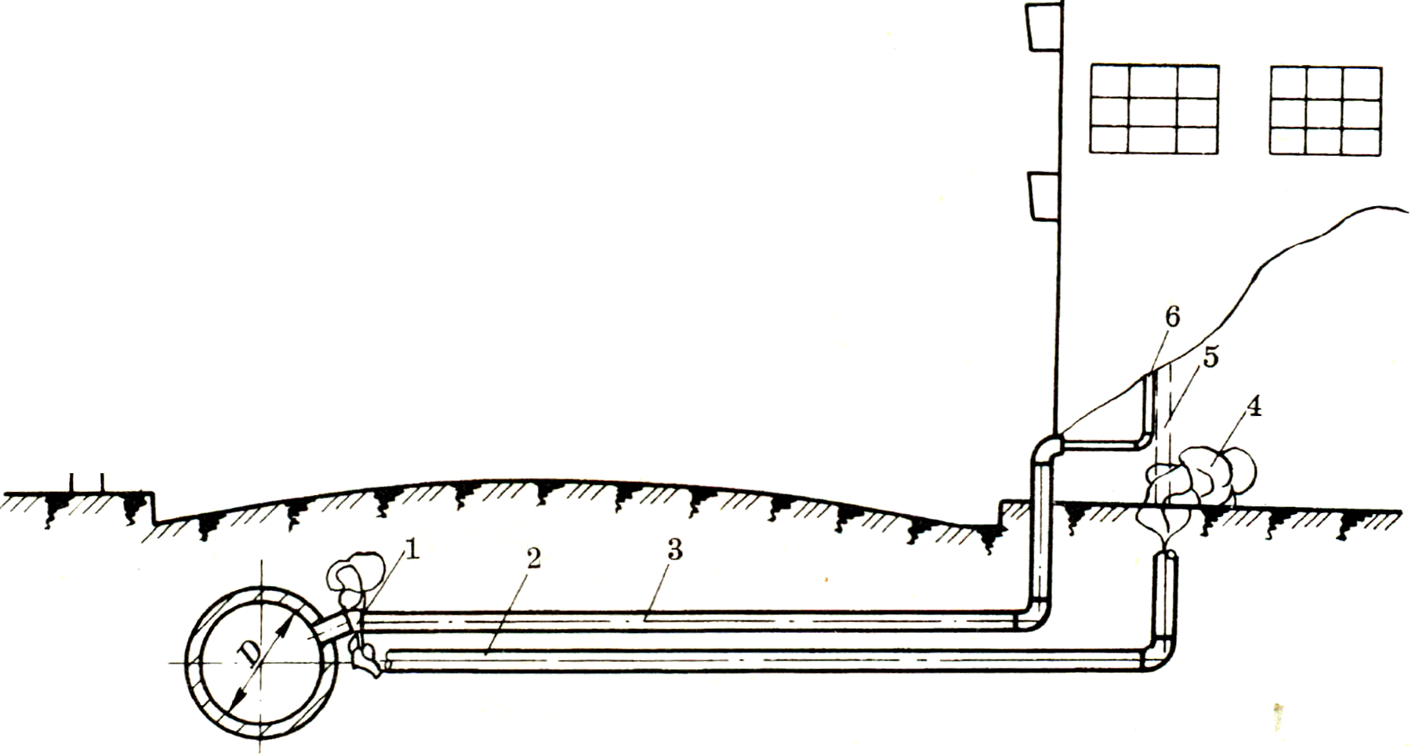
地下已废除的管段因无条件拆除而长期埋设于土层中时，将成为地下通道，使地下燃气管道泄漏时的燃气经废除管流窜，带来不安全因素。特别是通往住宅的废除支管，其一端靠近运行中的燃气管道，另一端在房屋的墙脚下(见图5-8)，当燃气管道发生漏气，泄出的燃气将经过废除支管直通房屋墙脚下，从地板、墙缝中渗入屋内，引起居民中毒。由于渗入的燃气量集中，一旦发现，多数已酿成严重恶果。
图 5-8 废除后的地下支管的危害
1 一接口拆断处；2 一巳废除旧管道；3 一新埋设管道；4 一泄漏煤气；
5 一已拆除屋内管位； 6 一新装屋内管位

因此，对大修更新已割除的支(干)管，如不拆除，一律应用管盖封口。

